Схема расположения земельного участка, в отношении которого подготовлен проект решения о предоставлении обществу с ограниченной ответственностью «Специализированный застройщик «Новый город» (ИНН 2464057265, ОГРН 1042402522150) разрешения на отклонение от предельных параметров разрешенного строительства, реконструкции объектов капитального строительства в части отступа от красной линии
до надземной части зданий, строений, сооружений при осуществлении строительства
с западной и северной сторон – без отступа (при нормативном не менее 6 м); в части максимального процента застройки в границах земельного участка, определяемого как отношение суммарной площади земельного участка, которая может быть застроена, ко всей площади земельного участка, до 43% (при нормативном не более 40%) на земельном участке с кадастровым номером 24:50:0300237:593, расположенном в территориальной зоне смешанной общественно-деловой и многоэтажной жилой застройки (СОДЖ-2) по адресу: Российская Федерация, Красноярский край, г. Красноярск, с целью получения разрешения
на строительство объекта: жилой дом, инженерное обеспечение, по ул. Перенсона
в г. Красноярске.
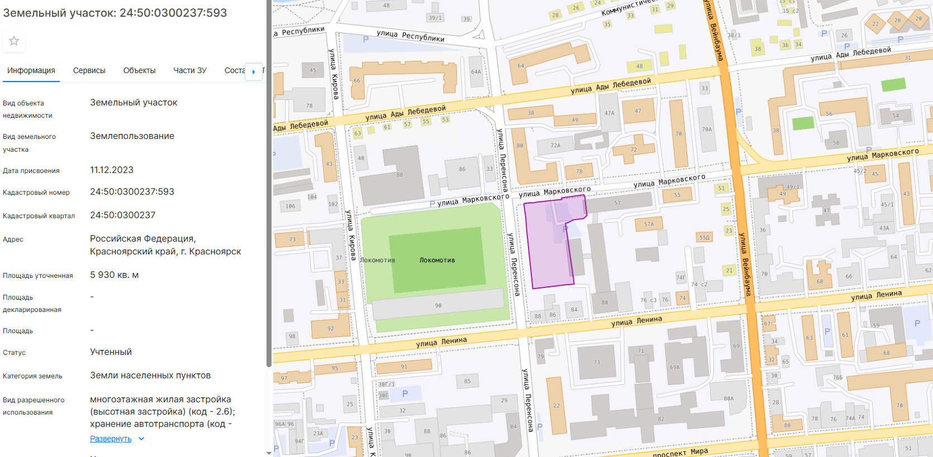
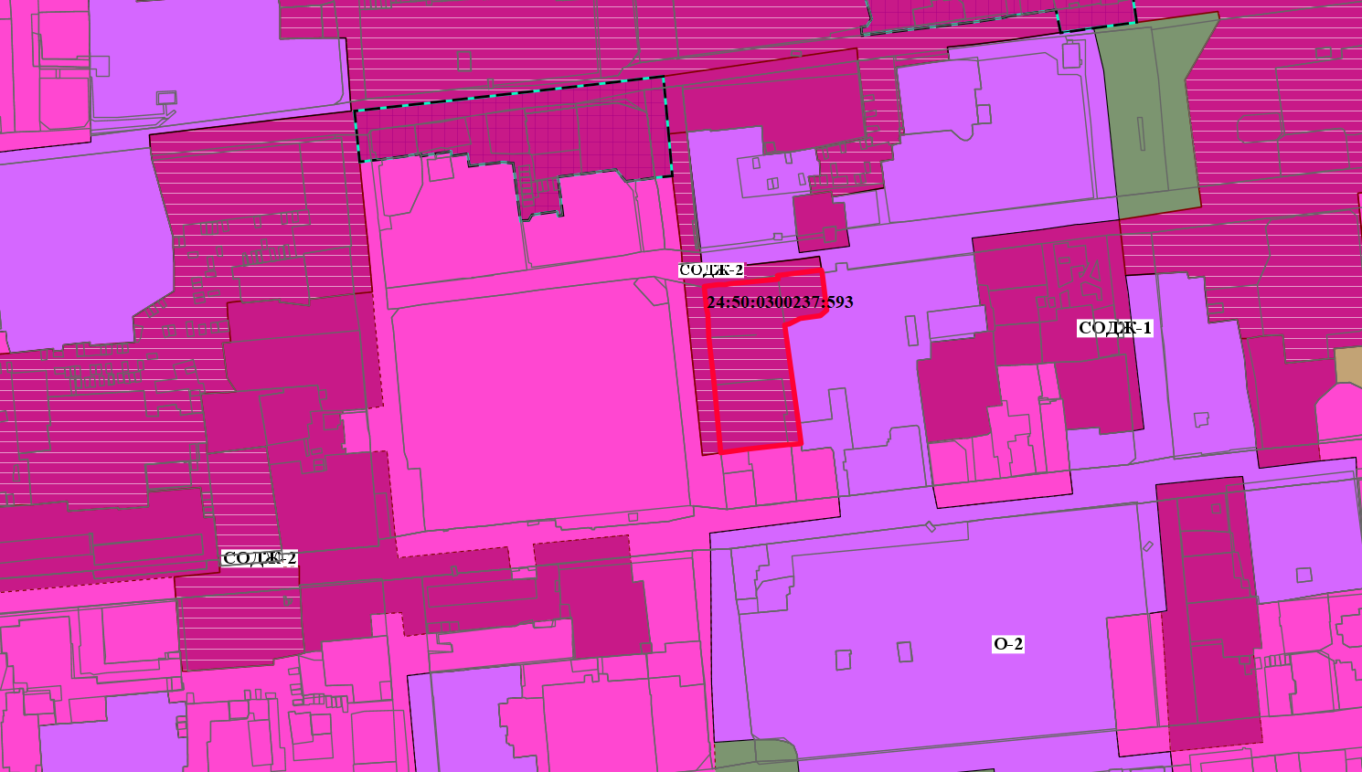
- граница земельного участка с кадастровым номером 24:50:0300237:593

- зона смешанной общественно-деловой и многоэтажной жилой застройки (СОДЖ-2)

